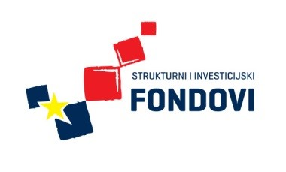
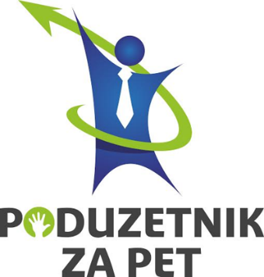

ZAVRŠNI SASTANAK ZADRUGARA UČENIČKE ZADRUGE „PICOKI“

13. lipnja 2016. godine održan je završni sastanak zadrugara učeničke zadruge Picoki. Na sastanku smo napravili osvrt na proteklu godinu i aktivnosti koje su provedene u zadruzi u sklopu projekta Poduzetnik za pet. Kako bi dobili što više povratnih informacija od učenika provedena je anketa o zadovoljstvu sudjelovanjem u projektu i samoj zadruzi. Rezultati ankete pokazuju kako su učenici iznimno zadovoljni radom. Učenici nemaju primjedbe na provedene aktivnosti, osim u dijelu rasporeda koji je bilo teško uskladiti s obvezama u školi. Pokazali su interes za daljnjim učenjem kroz radionice te su izrazili želju za izradom novih proizvoda. Što se atmosfere tiče, svima je bila opuštajuća, samo je jedna učenica izrazila želju za manje službenim pristupom profesora prema učenicima. Učenici su izrazili želju za još većim brojem radionica iako su neki zadrugari naveli kako im je bilo naporno ostajati nakon nastave na radionicama posebno onda dok su iste bile organizirane sredinom tjedna, a zbog održavanja pismenih provjera znanja. Zadrugari su pohvaljeni za sudjelovanje i doprinos, a dobili su i pohvalnice. Ovom prilikom svi voditelji sekcija još jednom zahvaljuju učenicima na njihovom velikom trudu i zalaganju.
